编号：1025-2021-2022
计量要求导出和计量验证记录表
测量过程名称 |  | 用水量测试过程 |  | 被测参数要求(含公差) |  | DN40满管水流量为13.6${m^{3}}/h$
被测参数要求识别依据文件 |  |  |  | GB/T12452-2008《企业水平衡测试通则》
计量要求导出方法（可另附）
GB/T12452-2008《企业水平衡测试通则》标准规定测试水流量应配备超声波流量计，
要求测试水流量为13.6${m^{3}}/h$，精确到0.1${m^{3}}/h ，即为计量要求$
被测参数测量范围：超声波流量计的测量口径（15-6000）mm。

计量校准过程 | 测量设备名称/编号 |  | 型号规格 |  | 主要计量特性  (最大允差或示值误差最大值/准确度等级/测量不确定度) |  | 校准/检定证书编号 | 校准/检定日期
 | 超声波流量计  52105085H |  | SLD-CS200 |  | ±1.0%  分辨率0.01${m^{3}}/h$ |  | BG-2022-LLJZ（J）-0619 | 2022.8.1
计量验证记录
测量设备（超声波流量计）测量口径（15-6000）mm，满足水表口径40mm的要求。
测量设备（超声波流量计）的分辨率为0.01${m^{3}}/h$，满足水流量为13.6${m^{3}}/h，$精确到0.1${m^{3}}/h$测量要求。

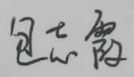
验证结论：符合□有缺陷□不符合（注：在选项上打√，只选一项）

验证人员签字： 验证日期： 2022年 8 月 5 日
认证审核记录：
- 被测参数要求识别代表了“顾客”的要求；
- 计量要求导出方法正确；
- 测量设备的配备满足计量要求；
- 测量设备已校准；
- 测量设备验证方法正确；
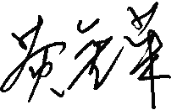
审核员签名：

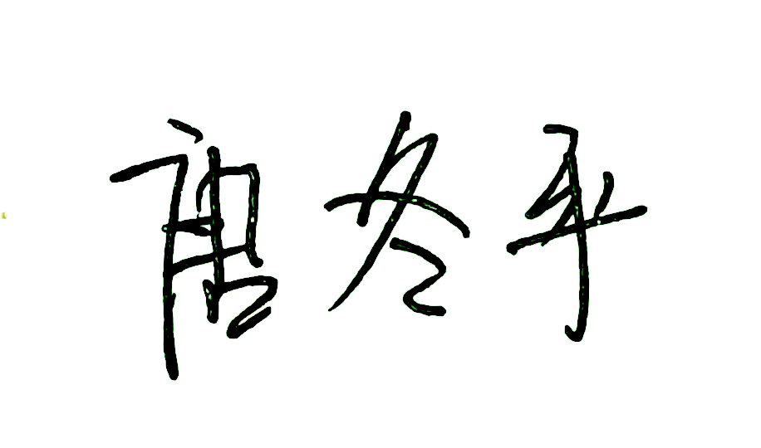
企业代表签字： 审核日期：2022年10 月12 日至10月13日上午

